Pac-Man

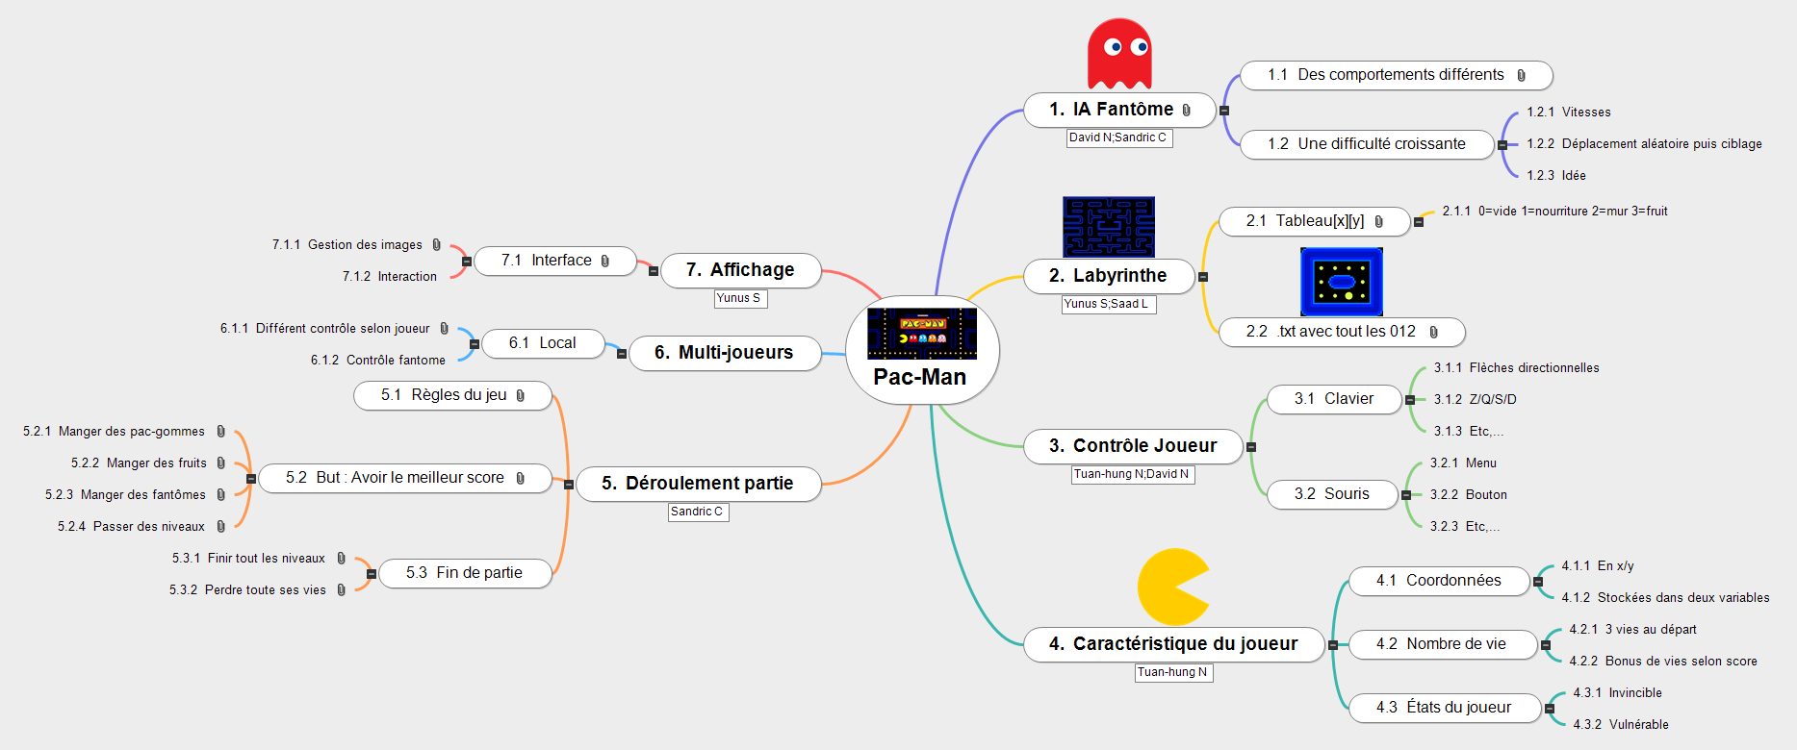

IA Fantôme

Des comportements différents

Une difficulté croissante

Vitesses

Déplacement aléatoire puis ciblage

Idée

Labyrinthe

Tableau[x][y]

0=vide 1=nourriture 2=mur 3=fruit

.txt avec tout les 012

Contrôle Joueur

Clavier

Flèches directionnelles

Z/Q/S/D

Etc,...

Souris

Menu

Bouton

Etc,...

Caractéristique du joueur

Coordonnées

En x/y

Stockées dans deux variables

Nombre de vie

3 vies au départ

Bonus de vies selon score

États du joueur

Invincible

Vulnérable

Déroulement partie

Règles du jeu

But : Avoir le meilleur score

Manger des pac-gommes

Manger des fruits

Manger des fantômes

Passer des niveaux

Fin de partie

Finir tout les niveaux

Perdre toute ses vies

Multi-joueurs

Local

Différent contrôle selon joueur

Contrôle fantome

Affichage

Interface

Gestion des images

Interaction

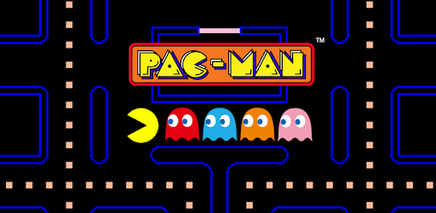

# IA Fantôme



Il y aura 4 fantômes

## Des comportements différents

Les quatre fantômes adoptent des styles différents. Tout d'abord ils se dispersent aux quatre coins du labyrinthe puis "chassent" lorsque leur IA entre en jeu.

Aussi les fantômes ralentissent lorsque ils pénètrent dans un des deux tunnels de chaque coté de l'écran.

Cependant chaque fantôme possède une IA différente:

* Le fantôme rouge poursuit obstinément Pac-Man.
* Le fantôme rose tente de tendre une embuscade à Pac-Man en se déplaçant parallèlement à lui.
* Le fantôme cyan essaie de mettre Pac-Man entre Blinky et lui-même.
* Le fantôme orange poursuit Pac-Man lorsqu'il est loin de lui, mais s'éloigne une fois sur deux lorsqu'il se rapproche.

## Une difficulté croissante

### Vitesses

### Déplacement aléatoire puis ciblage

### Idée

# Labyrinthe

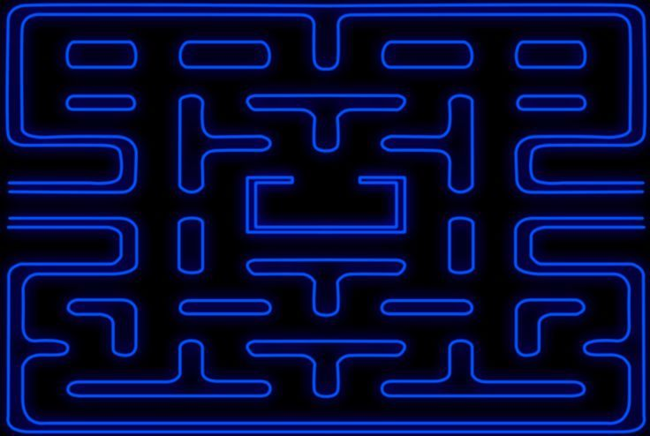

## Tableau[x][y]

Nous allons modéliser le labyrinthe grâce à une matrice (tableau à double entré x et y). Dans cette matrice chaque valeur va représenter un élément du jeu :

- 1 correspond au petit point que mange le Pac-Man (nourriture)

- 0 sera la place laissé par la nouriture une fois mangé (vide)  
- 2 correspond au divers mur et obstacle

- 3 correspond au fruit/nourriture special

Nous rajouterons d'autre correspondance au besoin.

### 0=vide 1=nourriture 2=mur 3=fruit

## .txt avec tout les 012

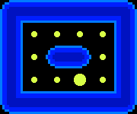

Nous allons créer un fichier .txt qui contiendra divers matrice créée par nos soin. Par exemple :

[[2.2.2.2.2.2],

[2.1.1.1.1.2],

[2.1.2.2.1.2],

[2.1.1.3.1.2],

[2.2.2.2.2.2]]

Correspond a la matrice qui permettra de créer la carte associé au point 2.2

Le jeu viendras extraire une des matrice présente dans le fichier pour mettre en place les divers éléments du jeu.

# Contrôle Joueur

## Clavier

### Flèches directionnelles

### Z/Q/S/D

### Etc,...

## Souris

### Menu

### Bouton

### Etc,...

# Caractéristique du joueur



## Coordonnées

### En x/y

### Stockées dans deux variables

## Nombre de vie

### 3 vies au départ

### Bonus de vies selon score

## États du joueur

### Invincible

### Vulnérable

# Déroulement partie

## Règles du jeu

Les règles du jeu sont plutôt simples. Le joueur contrôlant le Pac-Man (un personnage rond jaune doté d'une bouche) doit manger des "pac-gommes" et des bonus (sous formes de fruits, d'une cloche et d'une clé) dans un labyrinthe hanté par quatre fantômes. Lorsque le joueur mange une pac-gomme spéciale (une "super pac-gomme"), les fantômes deviennent vulnérables pendant une courte période et le pac-man peut ainsi les manger. Un fantôme une fois mangé retourne dans la salle de départ pour redevenir normal.

## But : Avoir le meilleur score

Le but du jeu est d'obtenir une fois avoir perdu toutes nos vies le meilleur score possible.

Ainsi, il existe différentes manières accroître notre score:

### Manger des pac-gommes

Le jeu est constitué de deux types de "gommes" que peut manger le joueur :

* + Une pac-gomme, un simple objet qui rapporte 10 points.
  + Une super pac-gomme (ou power-gomme) rapportant 50 points et rendant les fantômes vulnérables.

### Manger des fruits

Les fruits sont des bonus que l'on peut manger à chaque niveau, de formes diverses et variés, représentés par le tableau suivant:

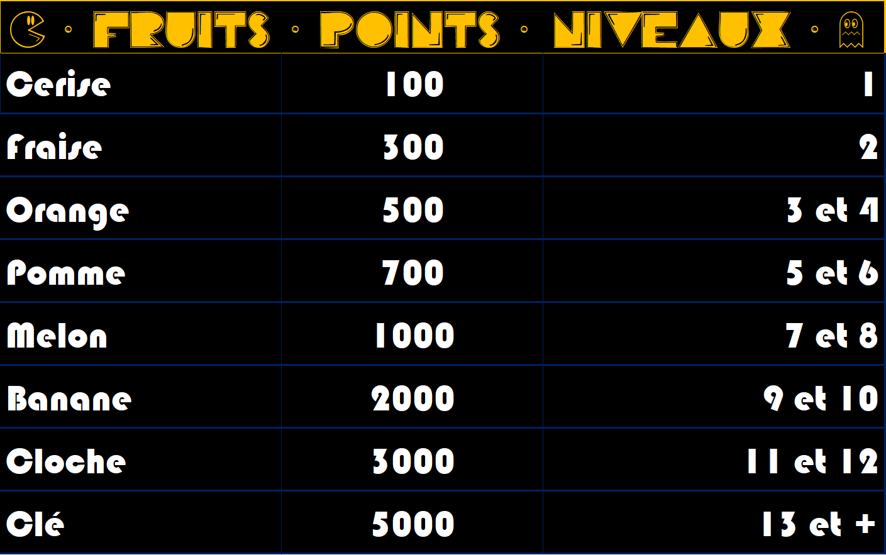

### Manger des fantômes

Lorsque le joueur mange une super pac-gomme, les fantômes deviennent vulnérables et les manger à la suite rapporte :

* + 1 seul fantôme - 200 points.
  + 2ème fantôme de suite - 400 points.
  + 3ème fantôme de suite - 800 points.
  + 4ème fantôme de suite - 1600 points.

### Passer des niveaux

Dans Pac-Man, il est possible de changer de niveaux une fois toutes les pac-gommes mangés. Chaque passage de niveaux rapportent un bonus de XXXX points au score.

## Fin de partie

### Finir tout les niveaux

Le jeu comporte XXX niveaux ressemblant à des labyrinthes de tailles différentes. Lorsque le joueur les finit tous en mangeant toutes les gommes de chaque niveau, le jeu s'arrête.

### Perdre toute ses vies

Au début du jeu le joueur possède trois vie. Lorsque un fantôme percute le joueur, il perd une vie et le jeu se met en pause. Tous les personnages (fantômes et joueurs) retournent à leurs points d'apparitions puis le jeu reprend.

Une fois que le joueur a perdu toutes ses vies, la partie s'arrête. Cependant il possible au joueur de regagner une vie tout les XXXX points.

# Multi-joueurs

## Local

### Différent contrôle selon joueur

Lors d'une partie à plusieurs joueurs,

### Contrôle fantome

# Affichage

## Interface

Nous utiliserons la technologie SWING en java pour les interface graphique.

https://www.jmdoudoux.fr/java/dej/chap-swing.htm

### Gestion des images

Chaque élément du jeu aurons une image correspondant a celui-ci. Mur, nourriture, fantôme, et bien évidement Pac-man. Les images correspondant aux murs et a la nourriture seront affichés en fonction de la matrice sélectionné pour la partie. Les images correspondant aux fantômes ainsi qu'a Pac-Man seront tout dabord affiché a une position que nous auront défini puis en fonction es IA ainsi que du joueur l'emplacement des images seront mis a jour.

### Interaction